Дорогой друг!

Перед тобой культурный дневник школьника. Он предназначен не для выставления отметок и записывания домашнего задания. Он станет тебе полезен в другом.
В прошлом (да и сегодня) в России существовала традиция – люди вели дневники, записывая в них свои впечатления об увиденном, прочитанном, прочувствованном. Многие из этих дневников стали впоследствии основой для создания знаменитых книг, проведения научных исследований, написания энциклопедий и словарей.
Твой культурный дневник поможет тебе сделать свои наблюдения, открытия, проекты и исследования в области истории, культуры и искусства Саратовской области, твоего города или села. В нем ты сможешь представить собственные мысли после посещения музеев, концертных залов, памятных исторических мест своей малой родины.
Чтобы украсить дневник, ты можешь (вместе с родителями) подготовить фотографии, рисунки, коллажи, добавить в него тексты и другие материалы.
Желаем тебе интересных встреч, путешествий, знакомств с музыкой, спектаклями, выставками, народными традициями, архитектурными сооружениями!
Удачи!

22 июня 1941 года на нашу Родину напали немецкие фашисты. Началась Великая Отечественная война. Ты знаешь, что она продолжалась четыре года.
Нелёгким был путь к победе. Прогремели великие битвы: битва под Москвой, Сталинградская, битва на Курской дуге. 250 дней не сдавался врагу героический Севастополь. 900 дней в страшной блокаде держался мужественный Ленинград. Отважно сражался Кавказ. На Украине, в Белоруссии, в других местах громили захватчиков грозные партизаны. Миллионы людей, в том числе и дети, трудились у заводских станков и на полях страны. Советские люди (Советский Союз – так называлась в те годы наша страна) делали всё, чтобы остановить фашистов. Даже в самые тяжёлые дни они твёрдо верили: «Враг будет разбит! Победа будет за нами!»
И вот настал момент, когда наступление захватчиков было остановлено, Советская армия повернула вспять вражеские войска, принесла освобождение СССР, многим странам Европы, вошла в Берлин – столицу фашистской Германии. Пришел день Победы!


- Расспроси родителей о членах своей семьи (и/или об их товарищах, знакомых) – участниках Великой Отечественной войны. Напиши об их военном пути.

Семилет Александр Герасимович в 1942 г. из села Новопетровка Николавеской области УССР был призван в РККА. Он был трактористом, поэтому его отправили на обучение в Саратовское танковое училище. Старший сержант Семилет А. Г. в 1943 г. в качестве командира отделения был отправлен под Сталинград. Учавствовал в обороне Сталинграда. В ходе сражений он был ранен осколком в голову и комиссовон из армии. В 1946 г. в Киеве он пережил первую на Украине операцию по удалению осколка из головы, после чего была парализованна правая рука и нога. Награждён орденом Красной звезды, медалью за оборону Сталинграда и медалью за победу над фашистской Германией. Трагически погиб в 1973 году.
- Помести здесь фотографии своих прадедушек, прабабушек (и/или их товарищей), связанные с событиями Великой Отечественной войны.

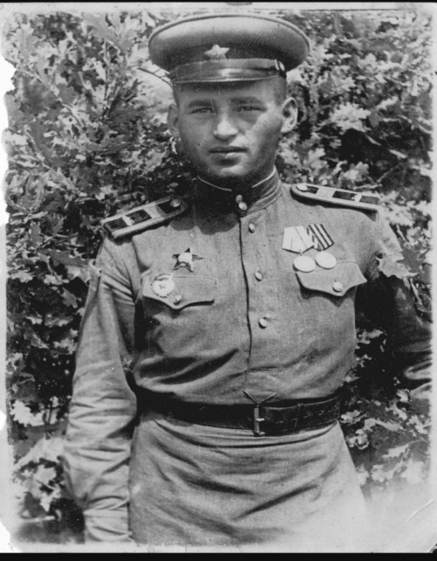

- Прими участие в акции «Бессмертный полк» и поделись своими впечатлениями о ней.

В 2018 году мы с моими родителями участвовали в бессмертном полку. Когда невероятное количество людей шло по улицам моего города, ветераны смотрели на нас с балконов и окон своих квартир. Они подпевали нам, когда мы пели военные песни, но несмотря на их приподнятое настроение, ветераны плакали. Это меня очень растрогало и я действительно прониклась к этому великому празднику

- Сделай фоторепортаж с празднования 75-летия Победы в Великой Отечественной войне в твоем городе (поселке, селе).

В нашем городе на 9 мая люди собираются в Бессмертном полку. Они проносят портреты своих родственников по всему городу в память об их великом подвиге. Когда наступает вечер, небо озаряет яркий и красочный салют.

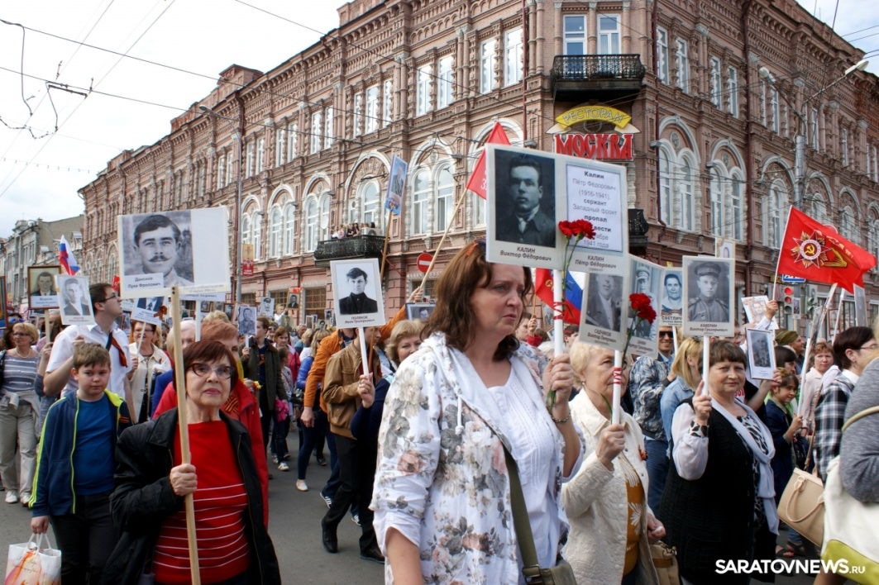
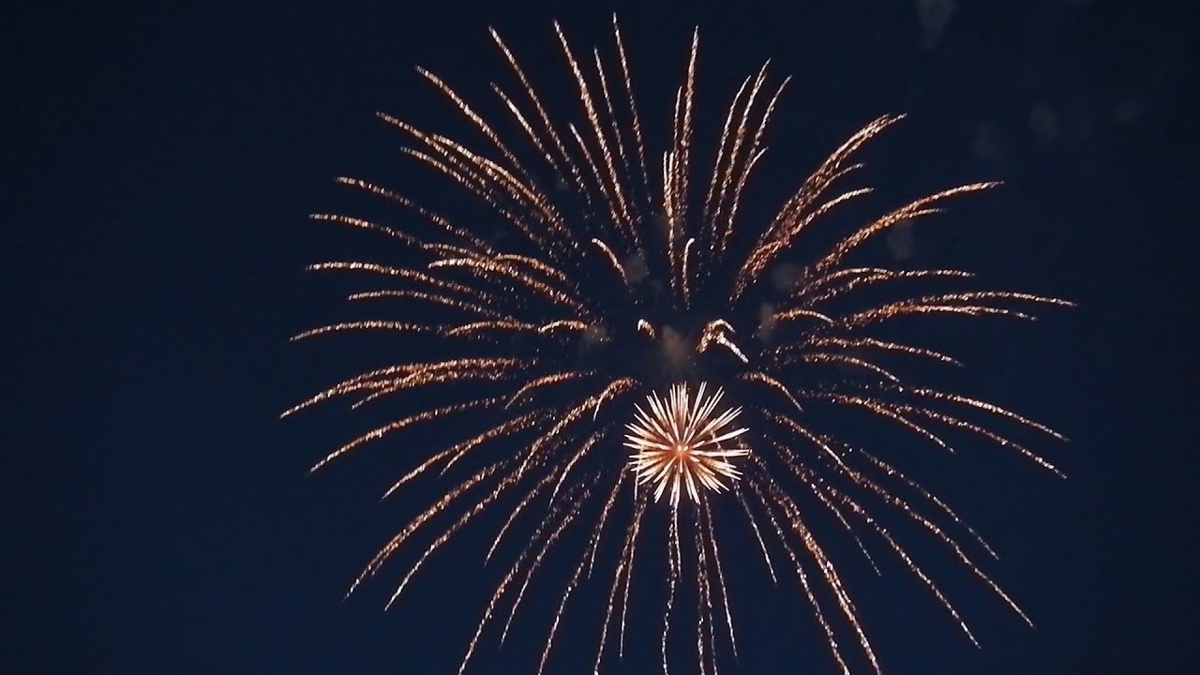


- Укажи свои любимые художественные фильмы, повести, стихотворения, музыку (песни, мюзиклы, музыку к кинофильмам и пр.), посвященные Великой Отечественной войне. Напиши о том, чем они тебе особенно нравятся.

«А зори здесь тихие» Бориса Васильева. Художественый фильм: «Мы из будущего», «Мы из будущего 2». Песня «Катюша», «Белорусский вокзал» и «Вальс в миноре». Все эти произведения помогают людям сплотиться и прочувствовать праздник. Военные песни являются символом любви к родине и надежды на то, что с ней всё будет хорошо. Все в моей семье очень любят петь эти песни и пересматривать фильмы на 9 мая

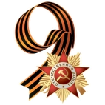
- Повяжи себе (своим родителям, одноклассникам, друзьям) георгиевскую ленточку к празднику 75-летия Победы в Великой Отечественной войне. Напиши, что она символизирует.

Георгиевская лента – символ побед нашей страны, символ храбрости и доблести. Она является проявлением уважения к подвигу ветеранов, благодаря которым мы сейчас можем спокойно жить и радоваться каждому моменту.

